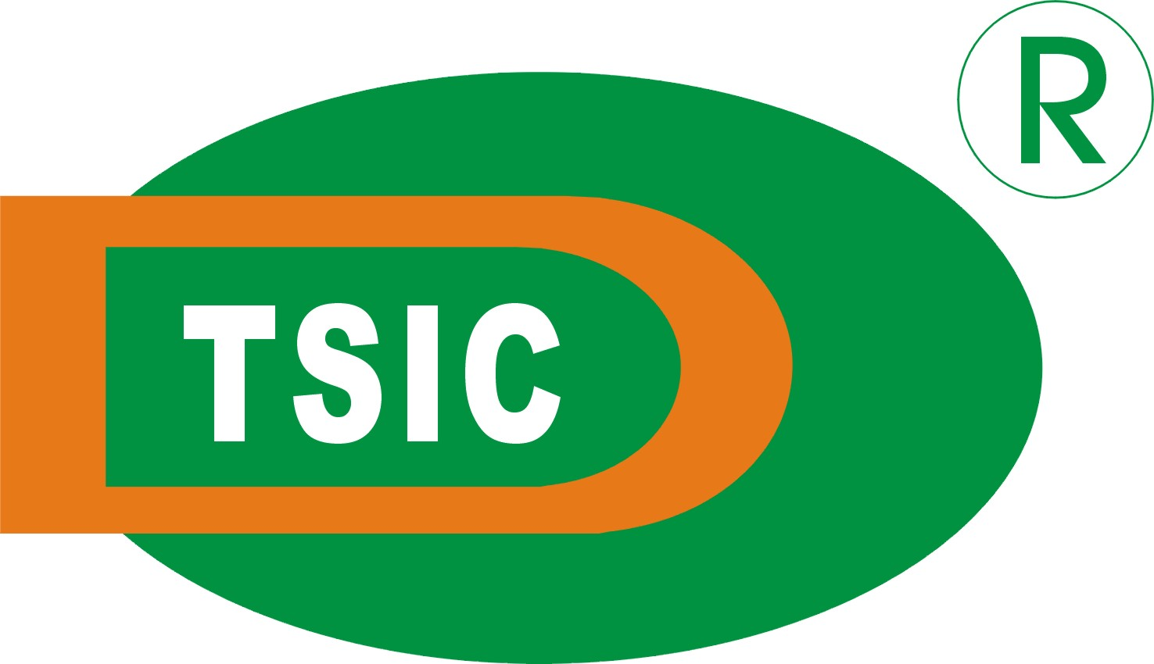
圓德資訊股份有限公司

TOP SYNDER INFORMATION CORPORATION
台北市信義區松山路540巷3弄2號1樓

TEL：﹝02﹞2346-1888 FAX：﹝02﹞2346-0888

E-Mail:synder@ms6.hinet.net

SUPER LUBE 化學合成無毒性鐵氟龍潤滑油特性：
SUPER LUBE是美國SYNCO CHEMICAL公司獨家專利的最新潤滑油配方。SUPER LUBE潤滑油系列與傳統潤滑油最大區別在於它是完全的化學合成物並添加了適量的鐵氟龍。傳統石油提煉物的潤滑油在提煉的過程中無法將礦物中的不純物完全分離。因此在高溫時會產生膠質沉澱物，在低溫時會有臘質的固化物出現。因此抗氧化，耐熱衝擊的效果都差，而且容易揮發或脫離使用物之表面，SUPER LUBE的鐵氟龍化學合成潤滑油是非常純淨的潤滑油，因此在耐熱衝擊，抗氧化，耐鹽水，耐酸鹼性以及藉由獨特的鐵氟龍配方所產生的潤滑性。效果皆遠超過傳統的石油提煉製品。
SUPER LUBE 的特性如下：
潤滑性：鐵氟龍是已知物質中摩擦係數最低者。SUPER LUBE配方中的鐵氟龍會在使用物的表面形成一層高強度的鐵氟龍薄膜。以降低表面摩擦作用力進而加強其潤滑效果。由於低磨擦係數約0.068(為一般油品之60﹪)得損耗減少進而節省動力消耗，降低零件損耗，延長機械壽命。節省保養費用。由於其良好之附著性，低揮發性故其潤滑壽命為一般潤滑油的四至十倍。
防潮，防銹，防蝕：可泛用於所有金屬，塑膠，橡膠，木器，印刷品，漆製品，紡織品，皮革製品其本身對於這些材質無腐蝕性。並可在使用物表面形成保護膜，不但防潮，防鹽水更可耐酸鹼的侵蝕，其百分之百的抗水性，可有效改善一般油品因水份而引起之乳化作用(一般油品含水量超過0.1﹪則失去潤滑作用)並可抗氧化以防止銹的產生。在任何惡劣的天候中皆可使用。尤其對船舶機件，化工機械，汽機車及運動器材提供最佳保潤滑效果。
耐溫性：SUPER LUBE的使用溫度範圍噴霧式-53℃~343℃。為一使用溫度範圍寬的潤滑油。而且在其高溫與低溫特性皆為一致，耐熱衝擊性特佳，可適用於各類高溫高速機械，以及寒帶或冷凍機械使用。
安全性：噴霧式列屬USDA之H-2級(可用於肉品及家禽工廠，但不可接觸食品)因此即使對於兒童，動物也無害。而且即使是噴霧式中溶劑也絕不含傷害臭氧層的氟化物(CFC)物質。有效改善工作環境中不良之氣味。即使不慎被棄置也不污染環境，且對人體肌膚無刺激性，無腐蝕性，為一優良安全環境商品，其揮發性100℃內低於百分之一，故可大幅改善作業環境中油氣問題，有效提高工廠安全及作業員工健康之保障。
電氣性：SUPER LUBE產品良好的隔離性以及高絕緣數值可安全的用於電子，電機產品，而在使用物表面形成保護膜可有效的提供防潮及抗蝕，潤滑效果。
經濟性：在傳統的石油製品會因使用物適用的溫度，材質，目的等分為許多類。例如：高溫，低溫，金屬，油封，塑膠，防銹，防潮等油類。SUPER LUBE商品提供最大的溫度範圍，最多種的適用材質，以及最佳的潤滑抗蝕，防銹，防潮效果，故可大大的減少使用的庫存。提供使用者最大的方便性，安全性以及最高的經濟性。

